**使用说明**

1. 运行start_game.py可开始游戏，或者运行打包好的start_game.exe文件（注意：source文件夹是素材文件夹，需要和start_game放入同一文件夹）。开始界面如下：分为人机对战、局域网联机、开发日志。

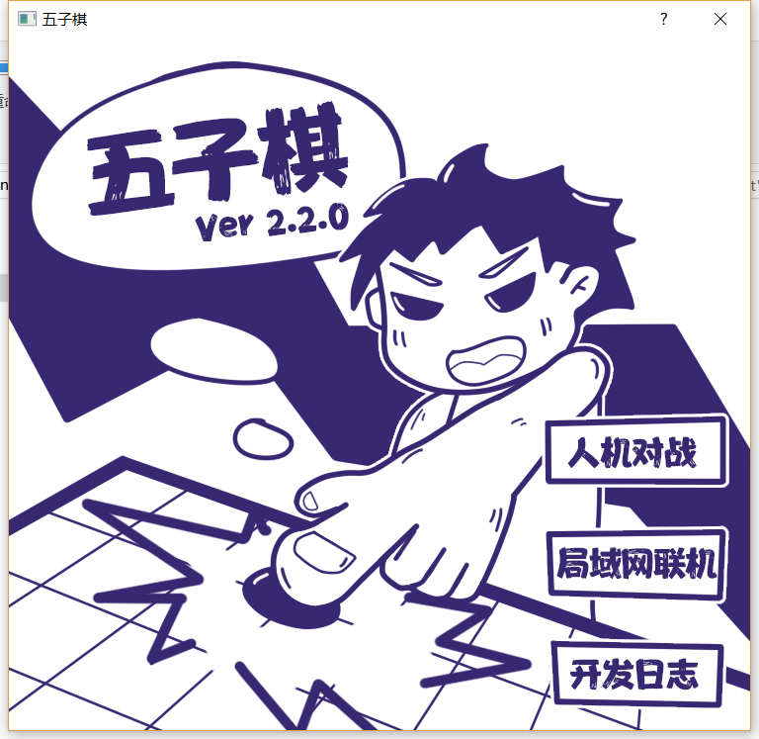

**2、人机对战**

①默认玩家为黑色棋子且先手，电脑方为白色

②当玩家在棋盘上点击落子后，程序自动进入搜索，经过时间不定的运算确定棋子的位置。（**注意：难度越高，电脑运算时间越长，困难难度运行时间接近2分钟/步，不建议使用困难难度！！！**）

③玩家紧接着可以继续落子，当某一方满足胜利条件后，消息提示框提示胜利。

④棋盘下部有“悔棋”、“禁手”及“退出游戏”三个按钮，并完成相应的功能。其中悔棋每次只允许悔棋一步。

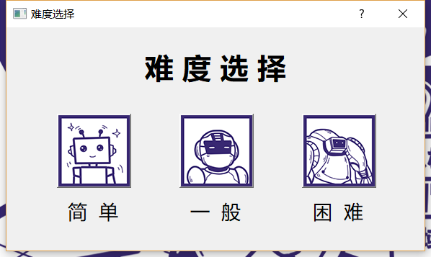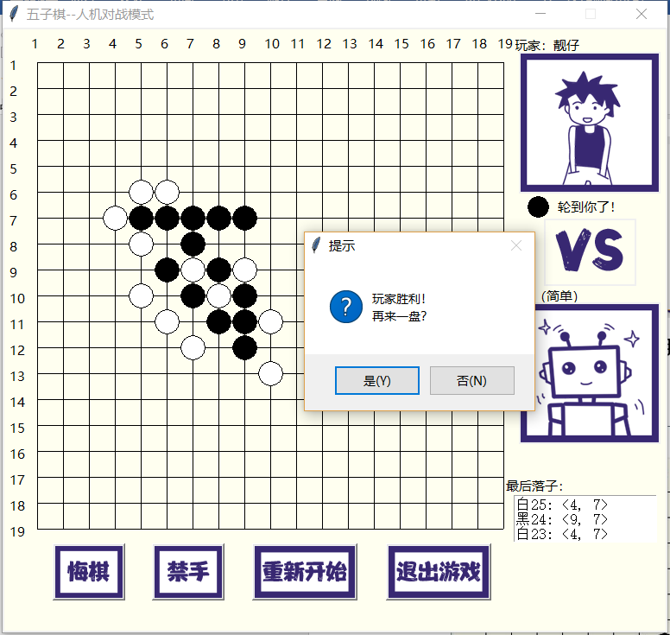

**3、局域网联机（可能需要先允许通过防火墙，默认通信端口1060）**

①玩家可以选择建立房间和加入房间，房主默认为黑色棋子且先手。

②建立房间：在建立房间之前，房主需点击棋盘右上角的按钮选择本方棋子颜色及是否先手，然后才可以点击建立房间，完成房间的建立。房间建立好之后不允许再次修改颜色和先手。

③其中本机IP地址将会在建房后显示在右上角的文本框内，房主需提供给其他玩家用于加入游戏。

④加入房间：加入房间时需要在文本框处填写房主IP地址（本地连接为127.0.0.1），并且在加入房间后，右上角将会显示棋子颜色和先手信息。IP地址未填写或填写错误时，将会弹出消息提示框，需重新填写。

⑤先手方先下棋，依次交替。在非本方的回合时点击棋盘会提示不是本方下棋回合，当有一方获胜时，双方都会收到胜利信息。

**！！！已知BUG：①由于TCP连接不稳定，如果游戏过程中下的太快可能会造成连接中断**

**②一台机器上有且仅有一个程序能建立房间，如果建立了多个房间或者加入了多个房间会报错**

